Домашнее задание от 2.10.23.
Для групп А, Б.
- Повторять.
Повторять к каждому уроку:
- Музыкальный звук;
- Расположение ноты "до", "ре", "ми" на клавиатуре;
- Октава;
- Новый материал: длительность.
Звуки в музыке могут быть не только разной высоты, но и разной длительности. Запомните новое понятие и его определение.
Длительность - это продолжительность звучания звука или ноты.
В музыке существует несколько разных длительностей, но мы пока познакомимся лишь с двумя. Условно длинные по звучанию звуки мы будем называть длительностью четверть, а короткие (в два раза короче) - восьмая. Длительность нот в тексте обозначается наличием штиля возле ноты (это вертикальная черта возле ноты) и окрашенностью нот. Штиль четверти - это вертикальная черта возле ноты.
А штиль восьмой длительности записывается, как вертикальная черта с хвостиком.
Но поскольку в наших песенках все восьмушки пока будут расположены парами, мы будем объединять их ребром сверху, что будет напоминать русскую букву "П".
- Нота "фа" на клавиатуре.
Продолжаем знакомится с расположением нот на белой части клавиатуры. Запомните расположегие ноты "фа" на клавиатуре, играйте по всей клавиатуре от низкого регистра к верхнему, произнося название вслух.
Нота "фа" находится СЛЕВА от трёх чёрных клавиш.
- Нота "ми" первой октавы.
Продолжаем подробно запоминать написание нот первой октавы.
Запомнить написание "ми" 1 октавы на нотном стане: на первой линеечке нотного стана (проговаривать вслух, учить наизусть).
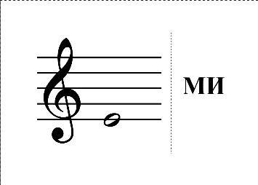
*Пропишите в тетради ноту "ми" 1 октавы ещё одну строчку нотного стана.
Уважаемые родители, дома проговаривайте с детьми написание пройденных нот первой октавы:
"до" 1 октавы - на первой добавочной, под нотным станом;
"ре" 1 октавы - под первой линеечкой.
Играйте в игру "Вопрос-ответ". Можно взять любую мягкую играшку, передаёте в руки ребёнку и задаёте вопрос: "Где пишется нота "до" первой октавы?". Ответ ребёнка: "На первой добавочной, под нотным станом"
Учить написание нот наизусть!

